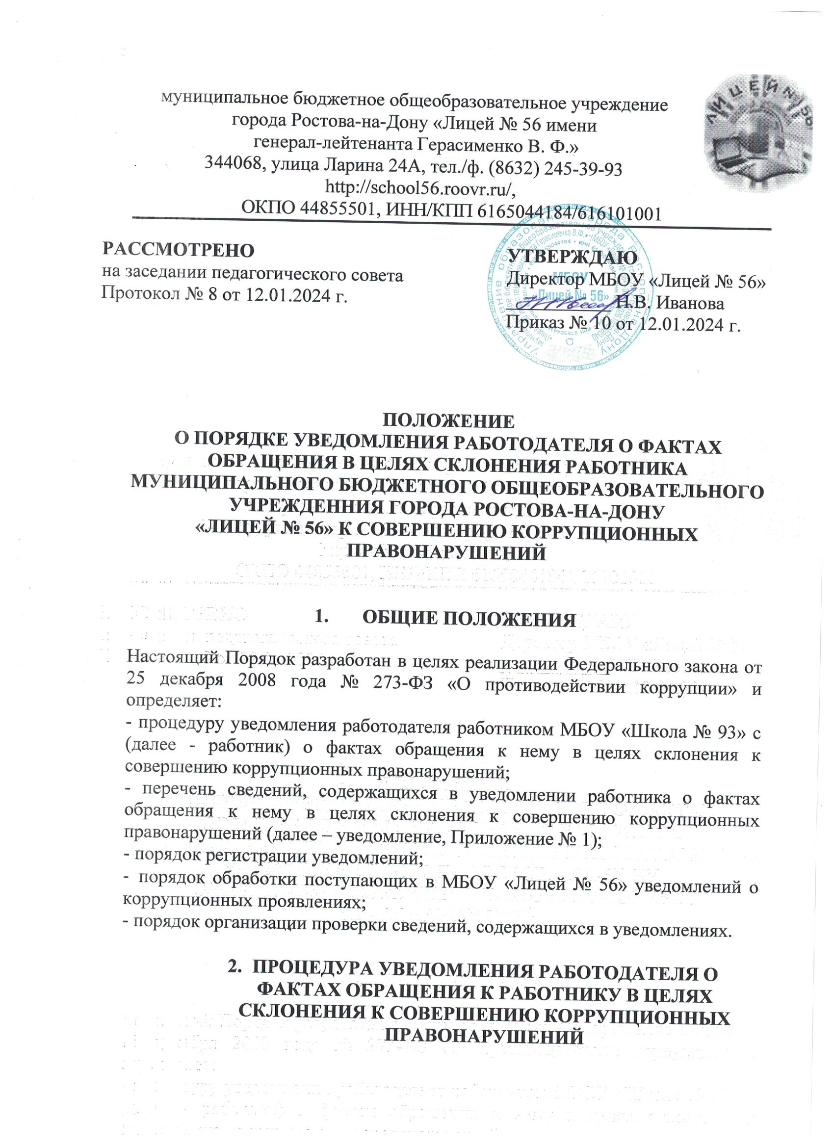

2.1. Работник обязан уведомлять работодателя в лице руководителя МБОУ «Лицей № 56» (далее – Учреждение) обо всех случаях непосредственного обращения к нему каких-либо лиц с целью склонения к злоупотреблению служебным положением, даче или получению взятки, злоупотреблению полномочиями либо иному незаконному использованию своего должностного положения вопреки законным интересам общества и государства в целях получения выгоды в виде денег, ценностей, иного имущества или услуг имущественного характера, иных имущественных прав для себя или для третьих лиц.
2.2. Уведомление оформляется в письменном виде в двух экземплярах. Первый экземпляр уведомления работник передает руководителю Учреждения, в котором он замещает должность, не позднее рабочего дня, следующего за днем обращения к нему в целях склонения к совершению коррупционного правонарушения. Второй экземпляр уведомления, заверенный руководителем Учреждения, остается у работника в качестве подтверждения факта представления уведомления.
2.3. В случае если работник не имеет возможности передать уведомление лично, оно может быть направлено в адрес Учреждения заказным письмом с уведомлением и описью вложения.

- ПЕРЕЧЕНЬ СВЕДЕНИЙ, СОДЕРЖАЩИХСЯ В УВЕДОМЛЕНИИ

3.1. К перечню сведений, которые указываются в уведомлении, относятся:
− фамилия, имя, отчество лица, представившего уведомление;
− замещаемая им должность в Учреждении;
− дата, время, место, обстоятельства, при которых произошло обращение в целях склонения его к совершению коррупционных правонарушений;
− характер обращения;
− данные о лицах, обратившихся в целях склонения его к совершению коррупционных правонарушений;
− иные сведения, которые необходимо сообщить по факту обращения в целях склонения его к совершению коррупционных правонарушений;
− дата представления уведомления;
− подпись лица, представившего уведомление, и контактный телефон.
3.2. К уведомлению должны быть приложены все имеющиеся документы, подтверждающие обстоятельства обращения в целях склонения к совершению коррупционных правонарушений.

- ПОРЯДОК РЕГИСТРАЦИИ УВЕДОМЛЕНИЙ

4.1. Уведомления о фактах обращения в целях склонения работников Учреждения к совершению коррупционных правонарушений регистрируются в день поступления.
4.2. Регистрация уведомлений производится ответственным лицом в Журнале регистрации уведомлений (Приложение № 2), листы которого должны быть пронумерованы, прошнурованы и скреплены подписью руководителя Учреждения и печатью. В журнале указываются:
− порядковый номер уведомления;
− дата и время принятия уведомления;
− фамилия и инициалы лица, обратившегося с уведомлением;
− дата и время передачи уведомления работодателю;
− краткое содержание уведомления; − фамилия, инициалы и подпись ответственного лица, зарегистрировавшего уведомление.
4.3. На уведомлении ставится отметка о его поступлении, в котором указываются дата поступления и входящий номер.
4.4 После регистрации уведомления в Журнале заполняется талон, который состоит из двух частей: талона-корешка и талона-уведомления (приложение № 3 к настоящему Порядку). Работнику выдается под роспись талон-уведомление с указанием данных о лице, принявшем уведомление, даты и времени его регистрации, а талон-корешок остается в подразделении кадровой службы по профилактике коррупционных правонарушений или у должностного лица кадровой службы организации, ответственного за работу по профилактике коррупционных правонарушений.
В случае если уведомление поступило по почте, талон-уведомление направляется работнику, направившему уведомление, по почте заказным письмом.
Отказ в регистрации уведомления, а также невыдача талона-уведомления не допускаются.
4.5. После регистрации уведомления в журнале регистрации оно передается на рассмотрение руководителю Учреждения не позднее рабочего дня, следующего за днем регистрации уведомления.

- ПОРЯДОК ОБРАБОТКИ УВЕДОМЛЕНИЙ О КОРРУПЦИОННЫХ ПРОЯВЛЕНИЯХ, ПОСТУПАЮЩИХ В МБОУ «ЛИЦЕЙ № 56»

5.1. Настоящее Порядок определяет правила обработки поступающих в Учреждение уведомлений о проявлении коррупции.
5.2. Целью настоящего Порядка является предупреждение коррупционных проявлений при осуществлении функций, возложенных на Учреждение, возможность оперативного реагирования на факты коррупционных проявлений со стороны работников Учреждения, формирование нетерпимого отношения к проявлениям коррупции со стороны работников Учреждения, граждан и юридических лиц.
5.3. Прием уведомлений (Приложение № 1) осуществляется следующими способами:
− через почтовое сообщение;
− с использованием факсимильной связи;
− непосредственно от граждан, юридических лиц;
− с использованием телеграфной связи;
− с использованием телефонной связи;
− с использованием электронной почты.
5.4. Порядок приема и обработки уведомлений осуществляется в соответствии с Федеральным законом от 02.06.2006 г. № 59-ФЗ «О порядке рассмотрения обращений граждан Российской Федерации».
5.5. Регистрации и рассмотрению подлежат все поступившие обращения граждан и юридических лиц, содержащие информацию о коррупционных проявлениях.
5.6. Работники Учреждения при поступлении уведомлений о коррупционных проявлениях обязаны сообщать гражданам и юридическим лицам, от которых получены данные уведомления, номер телефона Учреждения, с целью передачи сообщений и их последующей обработки в установленном настоящим Порядком.
5.7. Непосредственно прием уведомлений осуществляется ответственным за прием обращений, поступающих в Учреждения, в соответствии с его должностной инструкцией (далее – Ответственный).
5.8. При поступлении уведомления о коррупционных проявлениях Ответственный регистрирует поступившее уведомление и в течение одного часа с момента регистрации передает информацию о поступившем уведомлении директору Учреждения, либо лицу, исполняющему обязанности директора Учреждения, с целью рассмотрения уведомления и принятия соответствующего решения.
5.9. В случае поступления уведомления о коррупционном проявлении со стороны работника Учреждения, директора Учреждения, либо лицом, исполняющим обязанности директора Учреждения, в течение одних суток принимается решение о необходимости проведения служебного расследования.
5.10. Основными целями проверки содержащихся в уведомлении сведений являются:
- установлении в действиях (бездействии), которые предлагается совершить работнику, признаков коррупционного правонарушения, уточнение фактических обстоятельств склонения и круга лиц, принимающих участие в склонении работника к совершению правонарушения;
- своевременное определение и принятие мер профилактического характера, направленных на предупреждение коррупционного правонарушения, воспрепятствование вмешательству в деятельность работников, недопущение совершения ими противоправного деяния.
5.11. В случае необходимости к проведению проверки сведений, содержащихся в уведомлении, по решению директора Учреждения могут привлекаться иные сотрудники Учреждения.
5.12. Проверка осуществляется в срок, не превышающий 30 дней, с даты регистрации уведомления.
5.13. В ходе проверки проверяется наличие в представленной работником информации признаков состава коррупционного правонарушения, а также могут быть взяты объяснения у сотрудника, сообщившего о факте склонения его к коррупционному правонарушению.
5.14. Результаты проведенной проверки оформляются в виде заключения и с приложением материалов проверки докладываются должностному лицу, принявшему решение о ее проведении.
5.15. Если в уведомлении содержатся сведения о подготавливаемом, совершаемом или совершенном противоправном деянии, а также о лице, его подготавливающем, совершающем или совершившем, уведомление в течение одних суток направляется директору Учреждения, либо лицом, исполняющим обязанности директора Учреждения в управление образования, органы прокуратуры или иной государственный орган в соответствии с его компетенцией.

- ОРГАНИЗАЦИЯ ПРОВЕРКИ СВЕДЕНИЙ, СОДЕРЖАЩИХСЯ В УВЕДОМЛЕНИИ
6.1. В течение трех рабочих дней руководитель Учреждения рассматривает поступившее уведомление о факте обращения в целях склонения работника к совершению коррупционных правонарушений, принимает решение о проведении проверки содержащихся в нем сведений и определяет круг лиц и комплекс мероприятий для проведения данной проверки.
6.2. Проверка сведений, содержащихся в уведомлении о факте обращения в целях склонения работника к совершению коррупционных правонарушений, должна быть завершена не позднее чем через месяц со дня принятия решения о ее проведении. Результаты проверки сообщаются руководителю Учреждения в форме письменного заключения.
6.3. При установлении в результате проверки обстоятельств, свидетельствующих о наличии признаков преступления или административного правонарушения, руководитель Учреждения направляет копии уведомления и материалов проверки для рассмотрения в органы прокуратуры или другие государственные органы.
6.4. Уведомление, письменное заключение по результатам проверки, информация, поступившая из прокуратуры или других государственных органов по результатам рассмотрения уведомления, приобщаются к личному делу работника.

Приложение № 1
к Порядку уведомления о фактах обращения
в целях склонения работника к совершению
коррупционных правонарушений

Директору МБОУ «Лицей № 56»
Н.В. Ивановой

_____________________________
_____________________________
_____________________________
(Ф.И.О., должность, телефон)

Уведомление
о факте обращения в целях склонения работника
к совершению коррупционных правонарушений

УВЕДОМЛЕНИЕ
В соответствии со статьей 9 Федерального закона от 25.12.2008 N 273-ФЗ "О противодействии коррупции" я,
_____________________________________________________________________________,
(Ф.И.О., должность)
настоящим уведомляю об обращении ко мне "____" ____________ 20___ г.

Гражданина(ки) _____________________________________________________________________
(Ф.И.О.)
в целях склонения меня к совершению коррупционных действий, а именно:
_______________________________________________________________________________________________________________________________________________________________________________________________________________________________________
_________________________________________________________________________________________________________________________________________________________
_____________________________________________________________________________
(перечислить, в чем выражается склонение к коррупционным правонарушениям)
___________________________________ _________________________________________
(дата) (подпись) (расшифровка)

Уведомление зарегистрировано
в журнале регистрации
"___" ___________ 20 ____ № ____
______________________________
(подпись ответственного лица)

Директору МБОУ «Лицей № 56»
Н.В. Ивановой
_____________________________
_____________________________
_____________________________
(Ф.И.О., должность, телефон)
)

УВЕДОМЛЕНИЕ

В соответствии со статьей 9 Федерального закона от 25.12.2008 N 273-ФЗ "О противодействии коррупции" я,
___________________________________________________________________________,
(Ф.И.О., должность)

настоящим уведомляю о фактах совершения "____" ____________ 20____ г.
____________________________________________________________________________,
(Ф.И.О. работника, должность)
коррупционных правонарушений, а именно:
__________________________________________________________________________________________________________________________________________________________
_____________________________________________________________________________
_____________________________________________________________________________
_____________________________________________________________________________
_____________________________________________________________________________
(перечислить, в чем выражаются коррупционные правонарушения)

Уведомление зарегистрировано
в журнале регистрации
"___" _______________ 20 ____ № ____
______________________________
(подпись ответственного лица)

Приложение № 2
к Порядку уведомления о фактах обращения
в целях склонения работника к совершению
коррупционных правонарушений

.
Журнал
регистрации уведомлений о фактах обращения в целях склонения работника к совершению коррупционных правонарушений
в Муниципальном общеобразовательном учреждении города Ростова-на-Дону
«Лицей № 56»

Начат: «____»_______20__ г.
Окончен: «______» ________20__ г.

№ п/п | Номер и дата талона | Сведения о работнике, подавшем уведомление |  |  |  | Краткое содержание уведомления | Ф.И.О.  лица, принявшего уведомление | Подпись лица, принявшего уведомление
 |  | Ф.И.О. | документ, удостоверяющий личность | должность | телефон

Приложение № 3
к Порядку уведомления о фактах обращения
в целях склонения работника к совершению
коррупционных правонарушений

ТАЛОН-КОРЕШОК  N ________  Уведомление  Принято от ______________________  ---------------------------------  (Ф.И.О. работника)  Краткое содержание уведомления  ------------------------------  ------------------------------  ------------------------------  ------------------------------  ------------------------------  ______________________________  (подпись и должность лица,  принявшего уведомление)  "__" ___________ 20__ г.  ______________________________  (подпись лица, получившего  талон-уведомление)  "__" ___________ 20__ г. | ТАЛОН-УВЕДОМЛЕНИЕ  N ________  Уведомление  Принято от ______________________  ---------------------------------  (Ф.И.О. работника)  Краткое содержание уведомления  ------------------------------  ------------------------------  ------------------------------  ------------------------------  ------------------------------  Уведомление принято:  ______________________________  (Ф.И.О., должность лица,  принявшего уведомление)  ______________________________  (номер по журналу)  "__" ___________ 20__ г.  ______________________________  (подпись должностного лица,  принявшего уведомление)

